Rosacées | GENRE | 1⁾ ESPECE | CULTIVAR | NOM COMUN |  | :fr
Rosacées | Exochorda | x macrantha | `The bride' | Arbre au | perle | a-c

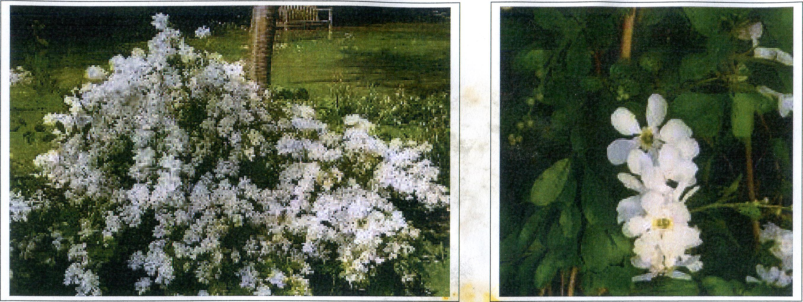

EXPOSITION | soleil, mi-ombre
SOL | normal, sableux, terre de bruyère, riche en humus
HAUTEUR/PORT | 1,5-1,8 m/ 1-1,5 m, port pleureur majestueux
FLORAISON | avril-mai, grandes fleurs doubles réunies en bouquets sont délicatement insérées sur les rameaux arqués
FEUILLAGE | vert foncé grisâtre prend une coloration jaune d'or durant l'automne
UTILISATION | isolé mais également en massif et en haie libre. A noter que cette plante s'utilise très bien palissée contre un mur
CHARACTERISTIQUES | Cette plante nécessite une taille légère tous les ans après la floraison ; cette dernière s'effectuant sur le bois rie 1 an,

